方城县关于开展河南方城赵河省级湿地公园自然资源确权登记的调查成果公示
根据《河南省人民政府关于印发河南省自然资源统一确权登记总体工作方案的通知》及《河南省自然资源厅办公室关于印发河南省2023年度自然资源统一确权登记实施方案的通知》要求，现将河南方城赵河省级湿地公园地籍调查成果予以公示，公示期为自公示之日起15个工作日。
登记单元名称 | 河南方城赵河省级湿地公园 |  | 登记单元号 | 411322423000003
坐落 | 河南省方城县赵河镇（任庄村、楼上村、杜庄村、河岗村、东北村、袁庄村、贺家庄村、枣庄村、栗园村、牛庄村、大史庄村、渔池村、姜栋庄村、吴湾村、李和庄村、王寨村、肖营村、贾楼村），清河镇（丰山村），袁店回族乡（沈庄村、袁店村、河湾村、辛庄村） |  | 单元四至 | 北：袁店乡沈庄村  东：袁店回族乡、清河镇、赵河镇  南：社旗县  西：袁店回族乡、赵河镇
登记单元总面积 | 577.91公顷 |  | 国有面积 | 522.34公顷
登记单元总面积 |  |  | 集体面积 | 55.57公顷
权属状况 | 所有权人 | 全民 | 自然状况 | 水流 | 277.61公顷
权属状况 | 所有权职责履行主体 | 自然资源部 | 自然状况 | 湿地 | 69.24公顷
 |  |  |  | 森林 | 116.58公顷
权属状况 | 所有权职责履行代理行使主体 | 方城县人民政府 | 自然状况 | 草原 | 0.61公顷
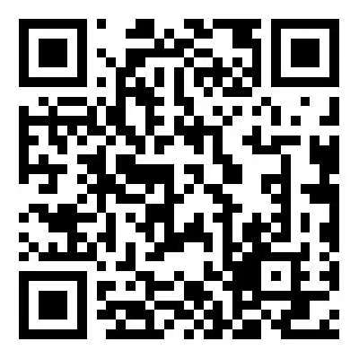
地址：方城县凤瑞街道办事处人民路227号
联系电话：0377-67232845
附件：自然资源登记单元附图（扫二维码查看）
方城县自然资源局
2025年9月24日

